SPECIFICATIONS
LOGICIELLES

PROJET EQUIDA

VERSION :
2.0

DATE DE DERNIERE MISE A JOUR :
02/09/2018

AUTEURS :
Zakina Annouche

Table des matières
1.HISTORIQUE DES MODIFICATIONS DU DOCUMENT 3
2.INTRODUCTION 4
2.1.Présentation générale de l'application 4
2.2.Documents de référence 4
2.3.Spécifications générales 4
2.4.Contraintes d'évolution 4
3.SPECIFICATIONS FONCTIONNELLES 4
3.1.Définition des acteurs 4
3.2.Cas d’utilisation 4
4.SPECIFICATIONS D’INTERFACES 4
4.1.Structure des pages 4
4.2.Liste des pages 5
4.3.Cinématique 5
4.4.Interfaces utilisateurs 5
4.4.1.Interface X 5
4.5.Interfaces avec d'autres applications 5
4.6.interfaces avec des fichiers 5
5.SPECIFICATIONS TECHNIQUES 5
5.1.Environnement matériel 5
5.2.Environnement logiciel 5
5.3.Mise en œuvre 6
5.4.Exigences de programmation 6
6.MODELISATION 6
6.1.Modèle relationnel et base de données 6
6.2.Diagramme de classes 6
7.ARCHITECTURE APPLICATIVE 6
8.QUALIFICATION DU LOGICIEL 6
9.SAUVEGARDE ET RESTAURATION DE LA BASE ET DE L'APPLI 6

HISTORIQUE DES MODIFICATIONS DU DOCUMENT

Date | Auteur | Version | Sujet de la modification
05/09/16 | Zakina Annouche | 1.0 | Création
02/09/2018 | Zakina Annouche | 2.0 | Dissociaton env de production / env de dev  correction de fautes d’orthographe
04/09/2018 | Thibaut Joubert | 3.0

P Pensez à l'Environnement avant d'imprimer ce fichier

INTRODUCTION

Présentation générale de l'application
L’entreprise Equida travaillant dans la vente aux enchères de chevaux de courses à différents besoins spécifiques, l’application devra donc gérer :

- les informations sur les chevaux (caractéristiques, courses et jockeys, entraîneurs, etc.)
- le catalogue des ventes et l'envoi de courriels aux différents clients intéressés par les ventes.

L'application devra également prendre en compte :
- la consultation du catalogue des ventes ;
- la consultation des résultats d’une vente ;
- la consultation en ligne de statistiques sur les ventes passées.

Documents de référence
Ce paragraphe liste tous les documents applicables au projet (cahier des charges, spécifications, normes de développement (y compris les normes sur le net W3C...), document de livraison, d'exploitation, document de tests, plan d’assurance qualité, etc.) .
Document | Fonction | Emplacement
Cahier des charges | Décrit les besoins des utilisateurs | NAS://PROJETS/EQUIDA/...
Spécifications logicielles | Décrit fonctionnellement et techniquement l'application | NAS://PROJETS/EQUIDA/...
Plan de tests | Liste tous les tests fonctionnels et techniques à réaliser | NAS://PROJETS/EQUIDA/...
Document de livraison | Décrit la procédure de livraison de l'application | NAS://PROJETS/EQUIDA/...
Document d'exploitation | Décrit l'exploitation courante de l'application et notamment toutes les procédures de sauvegarde/restauration | NAS://PROJETS/EQUIDA/...

Spécifications générales
Ordinateur du client avec un navigateur web permettant l’utilisation de l’application

Contraintes d'évolution
Il est envisagé ultérieurement de porter l’application sur Smartphone. Évolutions souhaitées dans le processus d’élaboration du catalogue d’une vente

SPECIFICATIONS FONCTIONNELLES

Définition des acteurs
Les différents acteurs sont : Un directeur commercial, un directeur technique, un directeur général, des vendeurs, des acheteurs, des salariés.

Cas d’utilisation
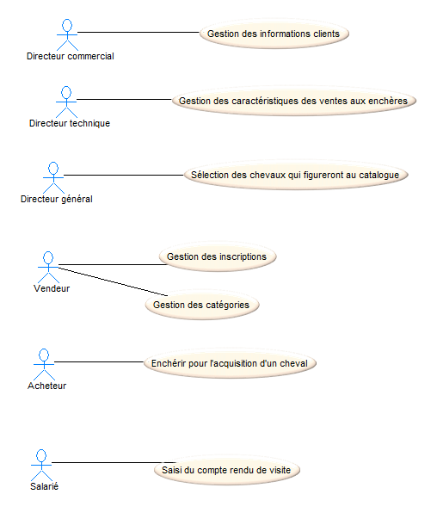

SPECIFICATIONS D’INTERFACES

Structure des pages
Entête et pied-de-page :
- mention « Lycée Jean Rostand - Caen – BTS SIO 2019 »
- auteur de la documentation ( Joubert Thibaut )
- nom du projet ( Projet EQUIDA )
- numéro/nombre de pages.

Liste des pages
Ce paragraphe liste toutes les pages nécessaires à l'application
Exemple :
Interface | Fichier | Accès | Fonction
Connexion | authentification.jsp | Par le lien s'authentifier ou le lien déconnexion | Connexion à l'application
... | ... | …. | ...
Liste des derniers ouvrages | Index.jsp | Par l'url de l'application | Liste les derniers ouvrages enregistrés.  Il s'agit de la page d'accueil

Cinématique
Ce paragraphe décrit l'enchaînement des pages dans un contexte d'utilisation normale et anormale (messages d'erreurs, etc.).

Interfaces utilisateurs

Interface X
Ce paragraphe décrit pour chaque interface :
- son contenu : informations affichées, champs de saisie, type du champ attendu, contrôles de saisie, messages d'erreur, etc...
- la façon d'y accéder (pages ou liens menant à l'interface)
- les interfaces de sortie possible

Interfaces avec d'autres applications
Ce paragraphe décrit les interfaces (échange d'information, de données, …) prévues avec d'autres applications.

interfaces avec des fichiers
Ce paragraphe décrit les échange de l'application avec des fichiers externes (import/export, batchs, ...).

SPECIFICATIONS TECHNIQUES

Environnement de production

Environnement matériel
Ce paragraphe décrit l'environnement matériel nécessaire pour le fonctionnement de l'application (serveurs, matériels utilisateurs)
Décrire ici l'environnement de développement, de recette/test livraison et de production
Cette partie servira notamment aux SISR pour mettre en place l'infrastructure

Environnement logiciel
Ce paragraphe décrit l'architecture logicielle de l'application (serveurs web, serveurs d'application, clients légers/lourds, bases de données, etc...)
Cette partie servira notamment aux SISR pour mettre en place l'infrastructure

Environnement de développement

Environnement matériel
Ce paragraphe décrit l'environnement matériel nécessaire pour le développement de l'application.

Environnement logiciel
Ce paragraphe décrit l'architecture logicielle de l'application (serveurs web, serveurs d'application, clients légers/lourds, bases de données, etc.) nécessaire pour le développement.

Mise en œuvre
Ce paragraphe précise sous quelle forme est livré le logiciel: installation automatique, source et/ou exécutable, éventuellement méthodes de création d'exécutables à partir des sources.
Un document de livraison devra être rédigé par vous.
Il sera appliqué par les SISR.

Exigences de programmation
Ce paragraphe décrit le langage, les outils et les méthodes de développement, les normes de développement applicables: git, IDE, framework, ...

MODELISATION

Modèle relationnel et base de données
Ce paragraphe doit présenter la base de données avec le nom logique de toutes les tables et champs, leur signification, le type de champ, les relations entre les tables, les contraintes spécifiques ( de volume, de performance, de transactions, temps de réponses attendus, etc...).

Diagramme de classes
Ce paragraphe présente le diagramme de classe de la partie métier de l'application ( pour un développement objet).

ARCHITECTURE APPLICATIVE

Ce paragraphe a pour but de décrire l'architecture technique de l'application, arborescence des dossiers, contrôleurs, images, css, utilisation de bibliothèques d'accès aux données...

QUALIFICATION DU LOGICIEL

Ce paragraphe liste les critères de qualité retenus pour déterminer si le logiciel est de qualité
Il décrira notamment les tests à mettre en œuvre pour valider le logiciel.
La documentation de tests devra être rédigée.

SAUVEGARDE ET RESTAURATION DE LA BASE ET DE L'APPLI
Ce paragraphe doit renvoyer vers un document décrivant le processus de sauvegarde et de restauration du service de gestion des frais des visiteurs médicaux.
A Réaliser en collaboration avec les SISR.

